孟買貓

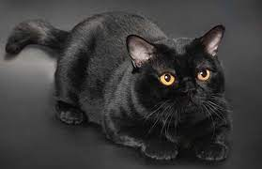

歷史

孟買貓是1958年，由美國肯德基州路易維耳市的一位育種專家將一隻深棕色的緬甸貓和一隻古銅色眼的美國短毛貓雜交得到了一隻迷你型的黑貓。那位育種專家以印度城市孟買命名這新品種。
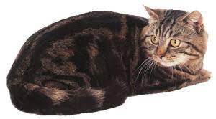
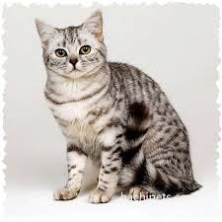

特徵
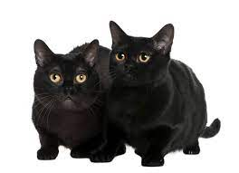
孟買貓全身毛髮黑色，體重2．5～5千克，骨骼粗壯、肌肉發達而靈敏。頭圓沒有稜角，鼻子較尖，長短適度，耳朵中等大小、靈活，眼明亮，眼睛和耳朵都分開較寬。美國孟買貓的眼晴呈金色，英國孟買貓的眼睛則是綠色。孟買貓的黑毛短，有光澤；基本上飼主不需要特別打理牠的毛髮。
孟買貓應該是所有的貓種中最黑的貓，一但他們長為成貓後，他們的皮膚底色便會轉為黑色且緊實，擁有黝黑又閃亮的短毛，連肉墊都會是黑色的。看到孟買貓的第一眼，他黝黑的皮毛和金黃色的雙眼，都會讓人目不轉睛。
孟買貓體型小，結實的肌肉線條看起來結實壯碩，當你實際抱起他時，便會對他沉甸甸的重量感到驚訝。

該品種的有自控能力，愛運動、貪玩。動作靈敏，捕獵能力較強。愛好交際，有愛心，能與其它的狗相安無事地生活在一起。性格溫柔，常不停地發出愉快的嗚嗚的低聲，喜歡依偎在主人身邊，所以不可長時間地冷落它。孟買貓有和外表不相稱的大食量和重量。
飼育

大部份孟買貓性格溫良，並不喜歡竄來竄去。同時，孟買貓是一種高度社會化的品種，非常適合與兒童及其它家庭成員相處，並且，孟買貓不像其它品種的貓那樣獨立，很需要人的陪伴。
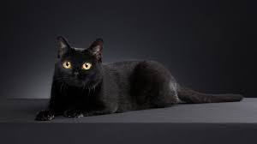
孟買貓品種簡介
重量: 6至11磅
身長: 最長可到20英吋
毛長: 短毛
毛色: 黑色，從皮膚到毛髮都緊實黝亮。
眼睛顏色: 金黃色
壽命: 12至16歲

孟買貓的性格特色
情緒感受能力 | 高
友善程度 | 高
孩童相處能力 | 高
與其他寵物相處能力 | 高
所需活動量 | 高
玩耍需求 | 高
體能 | 中度
智力 | 高
發出聲音頻率 | 中
脫毛量 | 低

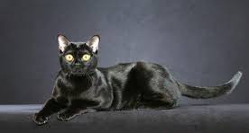
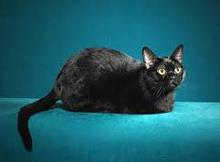
https://fureverkids.net/%e5%ad%9f%e8%b2%b7%e8%b2%93/

https://zh.wikipedia.org/wiki/%E5%AD%9F%E8%B2%B7%E8%B2%93

參考資料

